**FORMATO PARA EL DESARROLLO DE COMPONENTE FORMATIVO**

|  |  |
| --- | --- |
| PROGRAMA DE FORMACIÓN | Servicios y operaciones microfinancieras |

|  |  |  |  |
| --- | --- | --- | --- |
| COMPETENCIA |  | RESULTADOS DE APRENDIZAJE |  |

|  |  |
| --- | --- |
| NÚMERO DEL COMPONENTE FORMATIVO | 1 |
| NOMBRE DEL COMPONENTE FORMATIVO | Historia, microfinanzas y microcréditos |
| BREVE DESCRIPCIÓN | En este contenido va a encontrar una serie de actividades relacionadas con el mundo microfinanciero, su sistema, normatividad y principales conceptos. |
| PALABRAS CLAVE | Educación financiera, microcrédito, microfinanzas. |

|  |  |
| --- | --- |
| ÁREA OCUPACIONAL | 1 - FINANZAS Y ADMINISTRACIÓN |
| IDIOMA | Español |

1. **TABLA DE CONTENIDOS:**
2. **Microfinanzas**
   1. Contexto regional
      1. Objetivo de los microcréditos
      2. La teoría económica
   2. El sistema financiero colombiano
   3. Historia y su relevancia
3. **Microempresa**
   1. Tipos y características
   2. Marco legal
4. **Microcrédito**
   1. Características
   2. Tipos de microcrédito
   3. Requisitos
   4. Comisión
   5. Tasa y cuota
   6. Ventajas y desventajas del microcrédito
5. **INTRODUCCIÓN**

En el presente componente formativo, estudiaremos cómo las microfinanzas son un conjunto de servicios financieros dirigidos a personas y microempresas queno tienen acceso a la banca tradicional. Este concepto fue popularizado por Mohammad Yunus, un emprendedor y líder social bangladesí, conocido por ser el creador de los microcréditos. Yunus fundó el Banco Grameen, una institución que se dedica a prestar pequeñas cantidades de dinero, especialmente a mujeres pobres, con el objetivo de fomentar su desarrollo económico y social. Su enfoque revolucionario se basa en la confianza y en la capacidad de pago de sus prestatarios, lo que ha permitido que muchas personas mejoren su calidad de vida.

Es así como la importancia de las microfinanzas radica en su capacidad para ofrecer una oportunidad económica a sectores marginados de la sociedad. En países en vías de desarrollo, como Bangladesh y Colombia, las microfinanzas han sido fundamentales para apoyar a microempresarios y fomentar el crecimiento económico local. Además, las políticas y programas gubernamentales han jugado un papel crucial en regular y promover el desarrollo de las microfinanzas, asegurando que estas prácticas beneficien a los más necesitados y contribuyan a la reducción de la pobreza.

Muchos éxitos en este proceso de aprendizaje.

1. **DESARROLLO DE CONTENIDOS:**
2. **Microfinanzas**

Cuando hablamos de microfinanzas, es importante saber quién es Mohammad Yunus, un emprendedor, creador de los microcréditos y gran líder social bangladesí. Lo invitamos a consultar el siguiente video, el cual nos presenta su historia.

|  |
| --- |
| CF1_1_Video_Mohammad |

Para ampliar la información, lo invitamos a visitar el PDF **El papel de la mujer en los microcréditos de los países en vías de desarrollo. El caso de Mohammad Yunus (Bangladesh),** el cual se encuentra en el material complementario.

Es así como al prestar pequeñas cantidades de dinero sin intereses a las mujeres pobres, Yunus descubrió que estas personas son buenos pagadores y el éxito de su banco se atribuye a esto. Todo parte de hacerlo sencillo, todo parte de un trato, cuando llevan este buen hábito de pago y se cancela la totalidad del dinero, está listo para el siguiente préstamo, esto incentiva a las personas.

Por otro lado, el Banco Grameen, según El País (2006), estructuró dos principios importantes:

**“Las personas no deberían ir al banco, el banco debería ir a las personas”,** siempre se presta el servicio puerta a puerta, con este principio se logra que haya cercanía entre las personas y el banco, hay conocimiento y se crea un ambiente amigable.

“**Devolver el dinero es muy fácil**”, este se hace semanalmente, en complemento con el sistema de grupos, el cual consiste en que se reúnen 5 mujeres, toman prestado el dinero y luego lo devuelven, se apoyan entre ellas, y se aseguran que el negocio funcione.

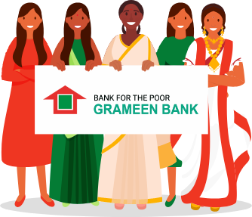En el Banco Grameen no hay abogados, de hecho es el único banco en el mundo que no tiene esta figura, debido a que no dependen de documentos legales, ni llamadas, se resuelve todo como seres humanos, la clave es trabajar juntos sin perder el rumbo.

“Al principio no me impliqué en el problema de la pobreza por motivaciones políticas, académicas o relacionadas con la investigación, sino porque me vi rodeado de pobreza y no pude darle la espalda”. (Yunus, 2008)

Lo invitamos a escuchar el siguiente pódcast, donde puede conocer la opinión de Yunus sobre la temática que venimos estudiando.

|  |
| --- |
| CF1_1_Podcast_Yunus |

Ahora, hablemos sobre las microfinanzas, y para estudiar su origen, lo invitamos a consultar el siguiente video.

|  |
| --- |
| CF1_1_Video_Microfinanzas |

* 1. **Contexto regional**



En Colombia, la era de los microempresarios se puede enmarcar con El Programa Global de Crédito para la Microempresa, apoyado por el Banco Interamericano de Desarrollo, BID. Dicha institución inicia su programa de pequeños proyectos inicialmente en asocio con la Fundación Carvajal, pero para 1984 ya habían ocho ONG comprometidas con esta actividad.



El concepto que prevalecía era que por carencia de conocimientos y capacitación gerencial, los microempresarios tenían mucha dificultad en hacer crecer sus negocios. La actividad de crédito se diseñó como un señuelo para atraer a este tipo de emprendedores al programa: como condición para recibir este servicio, deberían participar en actividades de capacitación orientadas a desarrollar habilidades gerenciales.

En Colombia estas operaciones activas están contempladas en la Ley 590 de 2000, en el artículo 39, la cual promueve el desarrollo de las micro, pequeñas y medianas empresas.

* + 1. **Objetivo de los microcréditos**



Los microcréditos pueden ser difíciles de obtener, el objetivo de estos es que las personas puedan aprovechar el beneficio para comenzar su propio negocio, esto contribuye a la reducción de la pobreza.

El creer que los pobres podrían ser excelentes clientes, fue el gran acierto de las microfinancieras, conocer en profundidad a sus clientes con la información recolectada, tanto del negocio como del dueño, mediante la cercanía, ayudada con las visitas y un comité de crédito que analiza la voluntad de pago, no sobre endeudar a los clientes, serían las claves del éxito.

Con el tiempo estas instituciones fueron creciendo, desarrollando sistemas que minimizaran los riesgos, así mismo ampliaron la oferta de productos.

Las microfinancieras han sido herramienta para ayudar a erradicar la pobreza en el mundo entero, si bien es cierto la ayuda que se ofrece no es regalar dinero, sí es impulsar a los más necesitados, ofreciendo productos y servicios a su alcance, que como todo movimiento, va a generar un coste a tener en cuenta.

**1.1.2 La teoría económica**

**¿De qué sirve la teoría (económica) si no trabaja para la gente?**

Este cuestionamiento haría que Yunus trabajará por los pobres y ayudará a solucionar de alguna manera su situación económica, buscando que los individuos hallen una salida de la pobreza con dignidad, labor que fue reconocida por el Banco Mundial.

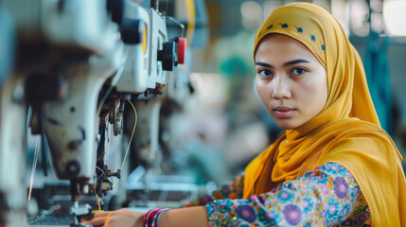Este hombre con don de servicio comienza su largo camino, ayudando a una mujer que luchaba por ganarse la vida construyendo tarimas de bambú. La mujer no tenía dinero para comprar materia prima, apenas tenía para sobrevivir. Yunus decide prestarle 27 dólares de su bolsillo, es aquí donde nace el Banco Grameen, que significa rural o pueblo en lengua bengalí o banco de los pobres; este banco ve todo lo opuesto a la banca tradicional, Grameen cataloga a los pobres como candidatos a crédito, por años cobró un interés similar o superior al comercial y nunca perdona préstamos, su mercado objetivo son las mujeres, sus garantías son la presión social de la misma comunidad, porque se hace responsable de los créditos el grupo de personas que lo solicita.

“El Grameen va más allá de lo económico, empodera a las mujeres, hacen que tengan más seguridad en ellas mismas, rompen sus barreras como barreras al mercado laboral, su papel en el hogar y hasta la planificación familiar”. (Sáenz de Cabezón, 2018)

A través de los años, el Banco Grameen logró tasas de recuperación de cartera del 97 %, la envidia de muchos bancos comerciales en el mundo.

Yunus ha complementado el Banco con empresas sociales, entre ellas:

|  |
| --- |
| CF1_1_1_Empresas |

El crédito es un derecho humano y debe ser tratado como un derecho humano. Si el crédito puede aceptarse como derecho humano, el resto de los derechos humanos serán más fáciles de establecer, ha afirmado Yunus. En el futuro la pregunta no será ¿es la gente digna de crédito?, sino ¿son los bancos dignos de la gente?, complementó Yunus.

Hablemos ahora sobre la Fundación Microfinanzas BBVA:

|  |
| --- |
| CF1_1_1_BBVA |

Facilitar el acceso a mujeres al sistema financiero, permiten que aumenten sus ingresos y mejoren su futuro. En emprendimiento, América Latina registra la mayor paridad de género, por cada 10 hombres hay 8 mujeres, mientras que en Europa hay 5 por cada 10 hombres, si ella pudiera participar equitativamente en la economía, se añadirían 28 billones de dólares al PIB mundial en al 2025.

* 1. **El sistema financiero colombiano**

El sistema financiero colombiano es conocido como el conjunto de instituciones que se organizan para satisfacer las necesidades de recursos de los distintos actores de una economía, como se ve en la siguiente figura:

**Figura 1**

Sistema financiero colombiano

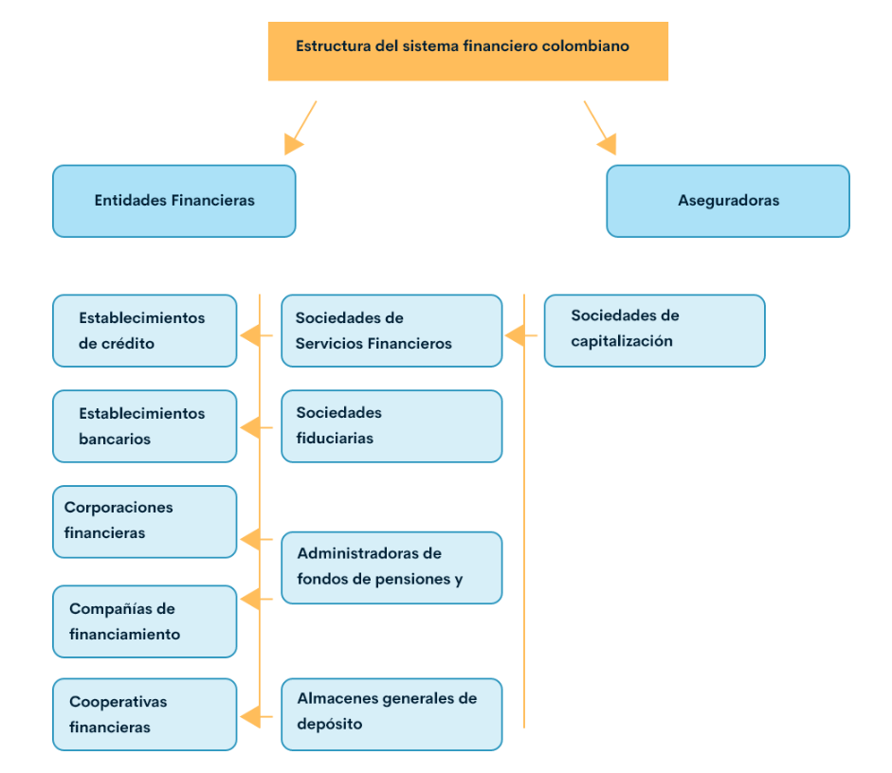

* 1. **Historia y su relevancia**

Conozcamos, a través de la siguiente línea de tiempo, la historia y relevancia del sistema financiero colombiano.

|  |
| --- |
| CF1_1_3_Historia |

1. **Microempresa**

El concepto de microempresa es un término utilizado para diferenciar una empresa por los ingresos mensuales o anuales que posee, además del tamaño. Está contenida dentro de la categoría de las Pymes.

En la realidad nacional de Colombia, las microempresas son parte fundamental de la economía, puesto que han calado en la mayoría de municipios, como una forma de salir adelante. Se debe tener en cuenta que estas empresas pueden ser de tipo personal o general.

* 1. **Tipos y características**

A continuación, conozcamos algunos de los tipos de microempresas y sus características básicas:

|  |
| --- |
| CF1_2_1_Tipos |

Las características principales de las microempresas, son:

* Tienen un máximo de 6 empleados, solo en algunos casos esta cifra se supera hasta un total de 10.
* El dueño se cuenta entre los trabajadores (aunque hay excepciones).
* Cuenta con una facturación limitada, es decir, que no permite fácilmente un crecimiento.
* No inciden significativamente en una economía.
* Se crean con relativa facilidad, dependiendo del país, debido a que pueden comenzar desde las ventas de comida a domicilio.
  1. **Marco legal**



El marco legal empresarial depende de los países y sus fiscos, es importante saber que cada empresa debe regirse según donde sea registrada, por ejemplo: una microempresa radicada en Panamá con campo de acción en Latinoamérica, debe entenderse con el Gobierno de Panamá mientras crece, luego de ciertos montos económicos, ya debe pasar la página para hacer presentación legal y ejecutiva en cada país de acción.

Lo invitamos a consultar los documentos más representativos de la legalidad en términos de microempresa, para razones sociales en Colombia:

* Decreto 957 de 2019 <https://dapre.presidencia.gov.co/normativa/normativa/DECRETO%20957%20DEL%2005%20DE%20JUNIO%20DE%202019.pdf>
* Decreto 919 de 2008 <https://www.suin-juriscol.gov.co/viewDocument.asp?id=1729784>
* Ley 590 de 2000 <http://www.secretariasenado.gov.co/senado/basedoc/ley_0590_2000.html>
* Resolución 1 de 2007 <https://www.bancadelasoportunidades.gov.co/sites/default/files/2017-02/Resolucion-0001-2007.pdf>

1. **Microcrédito**

“Pequeños préstamos que se conceden a personas con un reducido nivel de recursos económicos, es decir aquellas que carecen de las garantías suficientes para acceder al sistema bancario tradicional, pero que tienen capacidad emprendedora, estos recursos son destinados a la pequeña empresa”. (Gómez, 2016)

* 1. **Características**

Los microcréditos tienen características particulares según la Asobancaria, tales como:

|  |
| --- |
| CF1_3_1_Caracteristicas |

* 1. **Tipos de microcrédito**

Existen dos tipos de microcrédito y con ellos se abarca todo el mercado:

|  |
| --- |
| CF1_3 2_Microcredito |

A continuación, se hace un listado de algunas de las características del grupal:

* Las personas deben conocerse entre sí y tener confianza.
* Se otorga préstamo individual a cada uno de los que conforma el grupo.
* Los pagos se realizan de forma semanal o quincenal y el grupo se reúne para juntar el pago.
* Si uno de los integrantes no cumple, el grupo se hace responsable del pago, es decir, la garantía es solidaria.
* En caso que alguno de los integrantes incumpla con el pago, todos los miembros del mismo serán reportados con una nota negativa ante el Buró de Crédito.
  1. **Requisitos**

Estos dependen de la entidad a la que el cliente recurra y el capital que necesite. Habitualmente son:



* Personas naturales y jurídicas.
* Deben tener experiencia mínima de un año en la actividad económica.
* El endeudamiento no debe sobrepasar 120 SMMLV y los activos totales deben estar por debajo de los 500 SMMLV, excluyendo la vivienda.
  1. **Comisión**

Lo invitamos a escuchar el siguiente pódcast, para conocer más sobre la comisión.

|  |
| --- |
| CF3_4_Podcast_Comision |

El Gobierno de Colombia, a través del Ministerio de Comercio, Industria y Turismo, busca introducir nuevas obligaciones a cumplir por los operadores de microcréditos que quieran cobrar una Comisión MiPymes a sus clientes, dentro de las cuales incluye los honorarios y comisiones aplicables al microcrédito. En el artículo 39 de la Ley 590 de 2000 y la Resolución 1 de 2007 del Consejo Superior de Microfinanzas, se relacionan el cobro de honorarios y comisiones en las operaciones de microcrédito y se definen así:

|  |
| --- |
| CF1_3_4_Honorarios |

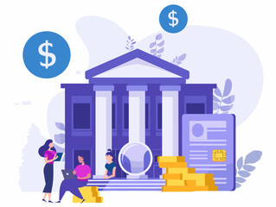

Continuando con el Ministerio de Comercio, Industria y Turismo (2015) y de acuerdo con la Ley, la comisión Mipyme remunera las actividades de conocimiento, seguimiento, acompañamiento y educación financiera al microempresario que realiza las IMF, las cuales son el insumo primordial del estudio de riesgo y viabilidad del microcrédito, al tener como objeto a personas excluidas de los sistemas tradicionales de información financiera (centrales de riesgo).

Para su cobro, es necesario que el monto de endeudamiento del cliente en el mercado no supere los 120 salarios mínimos mensuales legales vigentes (SMMLV) en Colombia, el monto de la operación puntual no supere los 25 SMMLV y su tarifa no podrá ser superior al 7.5 % anual sobre el saldo insoluto del crédito, para créditos inferiores a 4 SMMLV, o del 4.5 % anual para los que igualen o superen dicho monto.

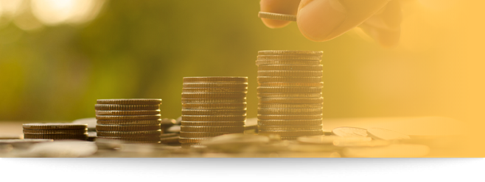La cantidad de dinero solicitada para un microcrédito responderá a la finalidad del proyecto que se quiere financiar y, desde luego, a la capacidad de endeudamiento. El monto solicitado implica el pago de intereses y estos deben ser equivalentes al capital que se ha solicitado.



Los plazos dependen en gran medida del monto, y la capacidad de endeudamiento, a mayor plazo la cuota disminuirá, pero esto implica un costo mayor en los intereses, contrario sucederá cuando el plazo sea menor.

* 1. **Tasa y cuota**

Las tasas de interés en Colombia tienen límites determinados, por lo que se trata de una modalidad utilizada sobre todo por microempresas que ya presentan cierta estabilidad y un negocio favorable sobre la marcha.

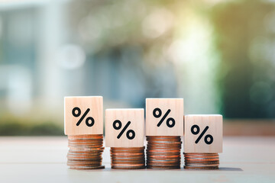Que se trate de un microcrédito no implica que el monto obtenido sea pequeño como podría indicar su denominación. En realidad, este tipo de asistencias se encuentran reguladas en el marco del sistema financiero del país y están bien precisados en diversos artículos de la normativa legal.

Esa es la razón por la cual en los microcréditos se cuenta con tasas determinadas de interés y condiciones especiales en cuanto a los plazos de amortización que son utilizados para la financiación de proyectos que se encuentran en funcionamiento (Educar, 2019).



Ahora, la cuota es el valor del pago que se pacta entre las partes, generalmente las cuotas son mensuales, sin embargo, dependerá del destino específico del microcrédito y de las políticas de cada entidad su cumplimiento y su concepción se hace por medio de un contrato.

* 1. **Ventajas y desventajas del microcrédito**

Educar (2019), dice que la solicitud de un microcrédito tiene como gran ventaja el hecho que la persona se motive a realizar mejor las cosas, comience a ver el futuro con otra mentalidad, elabore planes de crecimiento tanto personal como financiero y mayormente, busque asesorías con lo que se está realizando. Esa es la clave del éxito del emprendedor.

Los microcréditos tienen un costo superior a los préstamos habituales. Asimismo, además al tratarse de un crédito que no exige prácticamente garantías al solicitante, la entidad o empresa encargada, debe asumir el riesgo que conlleva este crédito, a través de los intereses por dicho servicio.

Algunas de las ventajas y desventajas más comunes son las siguientes:

**Ventajas**

|  |
| --- |
| CF1_3 6_Ventajas |

**Desventajas**

|  |
| --- |
| CF1_3 6_Desventajas |

1. **SÍNTESIS**

A continuación, se presenta a manera de síntesis, un esquema que articula los elementos principales abordados en el desarrollo del componente formativo.

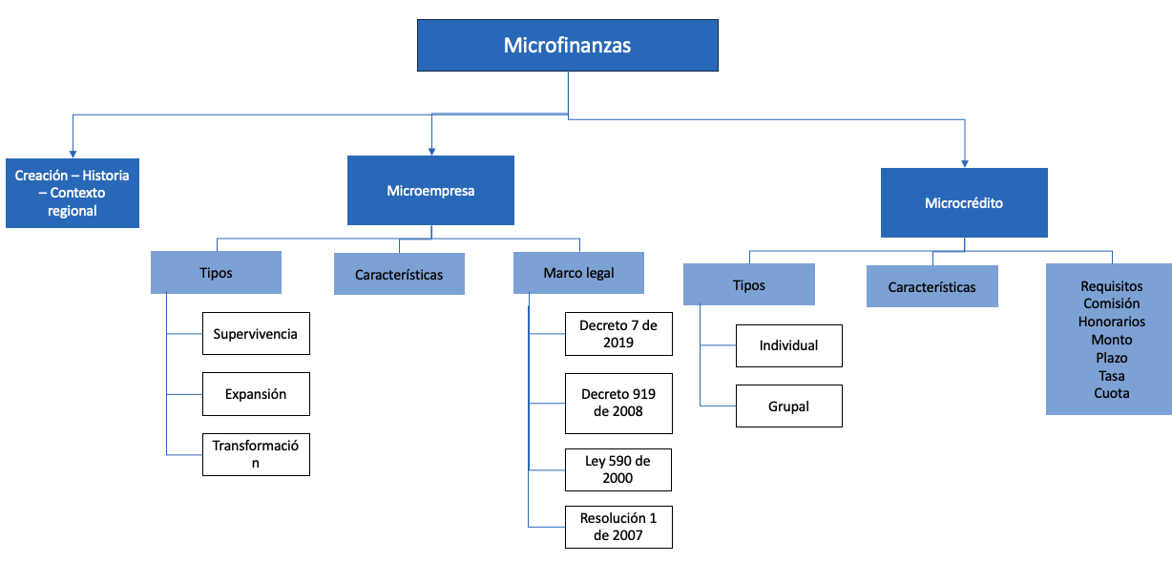

1. **ACTIVIDADES DIDÁCTICAS (Se debe incorporar mínimo 1, máximo 2)**

|  |  |
| --- | --- |
| DESCRIPCIÓN DE ACTIVIDAD DIDÁCTICA | |
| Nombre de la Actividad | Microfinanzas y microcréditos |
| Objetivo de la actividad | Identificar conceptos básicos relacionados con las microfinanzas y microcréditos. |
| Tipo de actividad sugerida | Arrastrar y soltar |
| Archivo de la actividad  (Anexo donde se describe la actividad propuesta) | CF1_Actividad_didactica.docx |

1. **MATERIAL COMPLEMENTARIO:**

|  |  |  |  |
| --- | --- | --- | --- |
| Tema | Referencia APA del Material | Tipo de material  (Video, capítulo de libro, artículo, otro) | Enlace del Recurso o  Archivo del documento o material |
| Microfinanzas | Castro, M. (2010). El papel de la mujer en los microcréditos de los países en vías de desarrollo. El caso de Mohammad Yunus (Bangladesh). *Nómadas. Revista Crítica de Ciencias Sociales y Jurídicas 27*(3). | PDF | <https://www.redalyc.org/pdf/181/18113757005.pdf> |
| Microfinanzas | Riquelme, et al. (2010). *Experiencias internacionales sobre microfinanzas: manual del microcrédito.* | Libro | <https://www-digitaliapublishing-com.bdigital.sena.edu.co/a/17272/experiencias-internacionales-sobre-microfinanzas---manual-del-microcredito> |
| Microempresa | Soler, C. y Reig, E. (2011). *Pequeñas empresas, grandes ideas Las claves para la gestión de la empresa familiar.* | Libro | <http://www.ebooks7-24.com.bdigital.sena.edu.co/?il=4567> |

1. **GLOSARIO:**

|  |  |
| --- | --- |
| TÉRMINO | SIGNIFICADO |
| Adopem: | entidad financiera dominicana encargada de la certificación de mujeres principalmente. |
| Microempresa: | la microempresa es una actividad económica de tamaño pequeño determinado por las leyes de cada país. El tamaño se define por la cantidad de empleados y / o determinado por el volumen de ventas. |
| Microempresario: | ser empresario es emprender por cuenta propia. Esto implica tomar decisiones, enfrentar riesgos y obtener beneficios de una actividad de la cual se es el principal responsable. A los empresarios de pequeñas empresas se les conoce como microempresarios. |
| Microfinanzas: | las microfinanzas son préstamos que se dirigen a personas o a grupos con pocos medios económicos y que normalmente están excluidos del sistema financiero tradicional, y también define los negocios que crecieron alrededor de estas actividades. |
| Sistema financiero: | es el conjunto de entidades, organizaciones, mercados y medios que garantizan la seguridad y el movimiento del dinero del país y sus habitantes. |

1. **REFERENCIAS BIBLIOGRÁFICAS:**

BBC News. (2018). *Muhammad Yunus: por qué es tan polémica la propuesta del ganador del Nobel de crear bancos para ricos y para pobres*. <https://www.bbc.com/mundo/noticias-46021869>

Educar. (2019). *¿Cómo obtener microcréditos en Colombia?*

El País. (2006). *El banquero de los pobres.* <https://elpais.com/diario/2006/10/15/eps/1160893609_850215.html>

Gutiérrez, A. (2015). El Banco Grameen como impulsor del microcrédito. Rasgos destacados y cuestionamientos a este tipo de iniciativas. *En-Contexto Revista de Investigación en Administración, Contabilidad, Economía y Sociedad, 3*, pp. 105-119. <https://www.redalyc.org/pdf/5518/551856272006.pdf>

Ministerio de Comercio, Industria y Turismo. (2015). Por el cual se reglamenta el otorgamiento del microcrédito y acceder a las tarifas señaladas en el artículo 39 de la Ley 590 de 2000.

Noticias ONU. (2018). *Cuatro lavadoras y una máquina de coser para salir adelante.* <https://news.un.org/es/story/2018/12/1448731>

Sáenz de Cabezón, E. (2018). *Las matemáticas nos hacen más libres y menos manipulables* (video). YouTube. <https://www.youtube.com/watch?v=BbA5dpS4CcI>

Vázquez, P. (2018). *MICROCRÉDITOS. El costo de contratarlos* (Reportaje). <http://docplayer.es/92818175-Micr-el-costo-de-contratarlos-reportaje.html>

Yunus, M. (1998). *Hacia un mundo sin pobreza.* Editorial Andrés Bello.

Yunus, M. (2008). *Un mundo sin pobreza: las empresas sociales y el futuro del capitalismo.* Editorial Paidós.

1. **CONTROL DEL DOCUMENTO**

|  |  |  |  |  |
| --- | --- | --- | --- | --- |
|  | Nombre | Cargo | Dependencia  *(Para el SENA indicar Regional y Centro de Formación)* | Fecha |
| Autor (es) | Vilma Andrea Baracaldo Neira | Experta Temática | Regional Distrito Capital - Centro de Servicios Financieros |  |
| Ana Catalina Córdoba Sus | Evaluadora instruccional | Regional Antioquia - Centro de Servicios de Salud | Mayo 2024 |
| Olga Constanza Bermúdez Jaimes | Responsable Línea de Producción Antioquia | Regional Antioquia - Centro de Servicios de Salud | Mayo 2024 |

1. **CONTROL DE CAMBIOS**

**(Diligenciar únicamente si realiza ajustes a la Unidad Temática)**

|  |  |  |  |  |  |
| --- | --- | --- | --- | --- | --- |
|  | Nombre | Cargo | Dependencia | Fecha | Razón del Cambio |
| Autor (es) |  |  |  |  |  |